國立大里高中 93學年度 第二學期 期末考數學科試題 命題教師：劉凰儀老師
班級：一年 ____班 座號： _______ 姓名 __________________ 試題共 3 頁
一、多重選擇題：每題5分，共10分
1. 設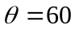弧度，則下列何者為真？
(A) 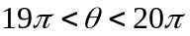 (B) 為第二象限角 (C) 之最小正同界角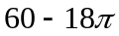 (D) 之最大負同界角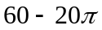
(E) 點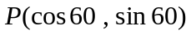在第四象限
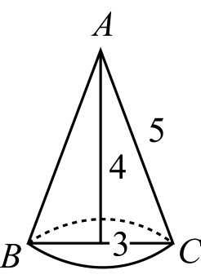
2. 設sinθ = −且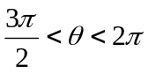，則
(A) tan2θ = −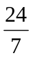 (B) cos3θ = −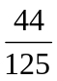 (C)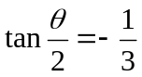 (D) sin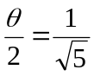 (E) cos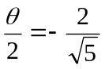
圖（一）

二、填充題：（配分見答案卷）
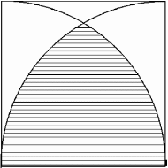
1. 一直圓錐之底半徑為3﹐高為4﹐如圖（一）所示﹐今沿其一斜高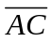剖開展成一扇形﹐
則此扇形之中心角為__________﹒
圖（二）

2. 正方形之邊長為1，分別以頂點為圓心，以邊長為半徑，各作四分之一的圓弧，如圖（二），
則斜線部分之面積為 平方單位。
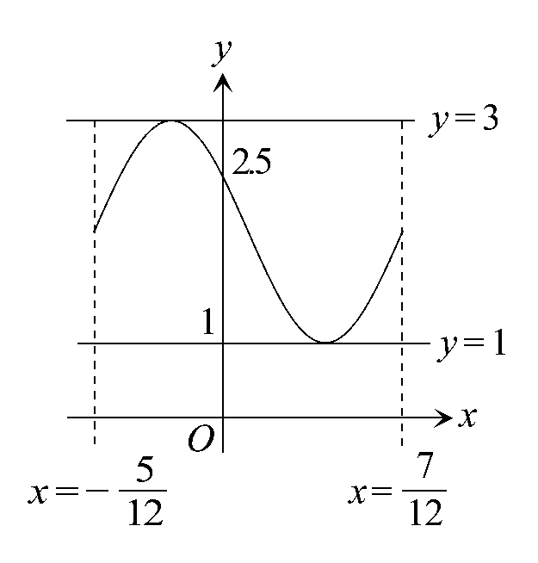
圖（三）
3. 方程式10sinx = x共有 個實根。

4. 設a，b，c，d為正數且d為最小的正數，若y = a + bcos(cx + d)π的一個週期之圖形
如圖（三），則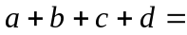 。

5. 坐標平面上設A(2，1)，B( − 3，4)，O(0，0)，則 tan∠AOB =
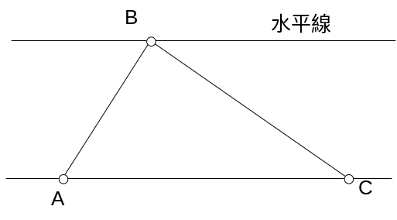
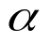
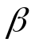
圖（四）
6. 設0 < α <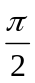< β < π，且sinα =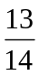，sinβ =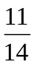，則 cos(α − β ) = 。

7. 如圖（四）所示，甲、乙兩隻同種的魚相遇於A點，甲魚由A點水平向前游動
（這是魚最省體力的前進方式），乙魚選擇走AB的路線浮上水平面，呼吸一口
新鮮的空氣之後，再選擇走BC的路徑與水平游動的甲魚相遇於C點。根據經驗，
浮上水平面再游至C點的乙魚所消耗的能量會是選擇水平游到C點的甲魚所消耗能量的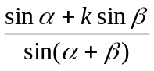倍，這裡的
常數k僅跟魚種有關。如果甲、乙兩隻魚是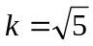的魚種，試問：當乙魚選擇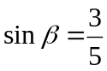，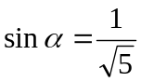（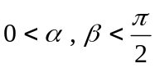）時，乙魚消耗的能量會是甲魚的 倍。
8. 求tan80° tan20° − tan80° + tan20°的值為 。

9. 求sin⁴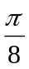+ cos⁴= 。

10. 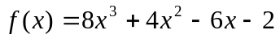，求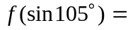 。
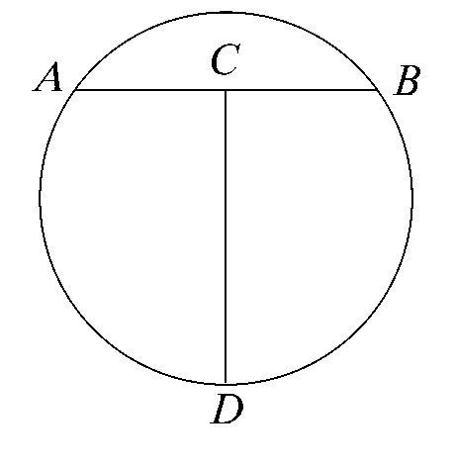
圖（五）

11. 某公園有一半徑50公尺的圓形池塘，打算在池塘上建一座「T」型的木橋（如圖（五）），
試問此木橋總長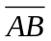+ 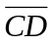之最大值為 。

12. 函數y = 3cosx −sinx，(1)疊合成y = rcos(x +)，r > 0，0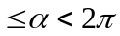，則(r，)= 。
(2) −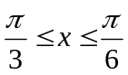時，y之最小值為 。

13. 設zC，且|z| = 2|z − 1|，Arg(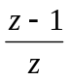) =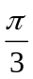，則複數z的絕對值 |z| = 。
y
x
O
A
B
圖（六）
14. 若z =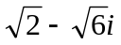 = r(cosθ + isinθ)，r > 0，0 ≤ θ < 2π，則數對(r，θ) = 。

15. 如圖（六），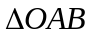是座標平面上的正三角形，且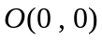，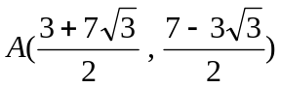，
則B點座標為 。

16. 複數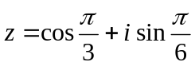，則 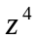 = 。

17. 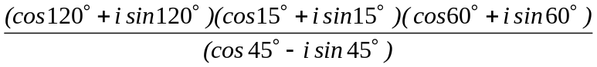之值為 。

國立大里高中 93學年度 第二學期 期末考數學科答案卷 命題教師：劉凰儀老師
班級：一年 ____班 座號： _______ 姓名 __________________ 試題共 3 頁
一、多重選擇題：每題5分，共10分
1. | 2.
二、填充題：
答對格數 | 1 | 2 | 3 | 4 | 5 | 6 | 7 | 8 | 9 | 10 | 11 | 12 | 13 | 14 | 15 | 16 | 17 | 18
分數 | 6 | 12 | 18 | 24 | 30 | 36 | 42 | 48 | 54 | 58 | 62 | 66 | 70 | 74 | 78 | 82 | 86 | 90

1.216º | 2.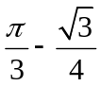 | 3.7 | 4.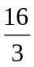
5.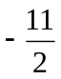 | 6. | 7.2 | 8.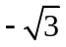
9. | 10.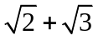 | 11.50+50 | 12(1).-
12(2). | 13.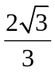 | 14.(2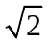 , 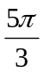) | 15.( 3 , 7 )
16.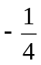 | 17.